Руководство пользователя

Назначение программы 1
Условия выполнения программы 1
Выполнение программы 1
1. Просмотр информации об удобствах в отеле 1
2. Просмотр инструкции использования капсульного отеля 2
3. Просмотр информации о расположении отелей 2
4. Просмотр информации о стоимости услуг 2
5. Просмотр отзывов о капсульных отелях 2
6. Просмотр ответов на частые вопросы 2
7. Регистрация 3
8. Авторизация 3
8.1. Вход по логину и паролю 3
8.2. Сброс пароля 3
9. Изменение персональных данных 4
10. Бронирование 4
10.1. Бронирование без регистрации 4
10.2. Бронирование с регистрацией 4
11. Управление бронированием 4
11.1. Просмотр запланированных бронирований 4
11.2. Отмена бронирования 4
11.3. Изменение бронирования 4
Сообщения оператору 4
1. Ошибки при регистрации 4
2. Ошибки при входе 5
3. Ошибки при бронировании 5

Назначение программы
Веб-сайт «Капсула» обеспечивает взаимодействие клиентов сервиса по бронирования капсульных отелей и системы бронирования.
Веб-сайт позволяет пользователю:
- Просматривать информацию о расположении отелей на карте с адресами и метро
- Узнать об удобствах, стоимости услуг и отзывах
- Зарегистрироваться, авторизоваться и сбросить пароль
- Забронировать номер (с регистрацией или без)
- Просмотреть, отменить и изменить бронирование
- Обновить персональные данные
- Получать уведомления на email

Условия выполнения программы
Технические требования:
- Компьютер или ноутбук с Windows или macOS
- Интернет
- Chrome версия 70+
- Разрешение экрана 1024×768 и выше
Требования к пользователю:
- Действительный email
- Телефон в формате +7...
- Пароль: 8+ символов, буква + цифра
- Согласие с условиями использования
Ограничения:
- Отмену бронирования можно сделать только до начала аренды
- Для изменения бронирования — отмена и новое бронирование
- Письма приходят 1-5 минут
- Дата: ДД.ММ.ГГГГ
- Неполный час округляется в большую сторону

Выполнение программы

Просмотр информации об удобствах в отеле
  - На главной странице сайта в в верхнем меню нажмите кнопку «Что внутри».
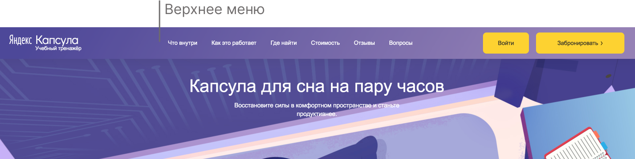
  - Чтобы увидеть изображение удобства, наведите курсор на его название.
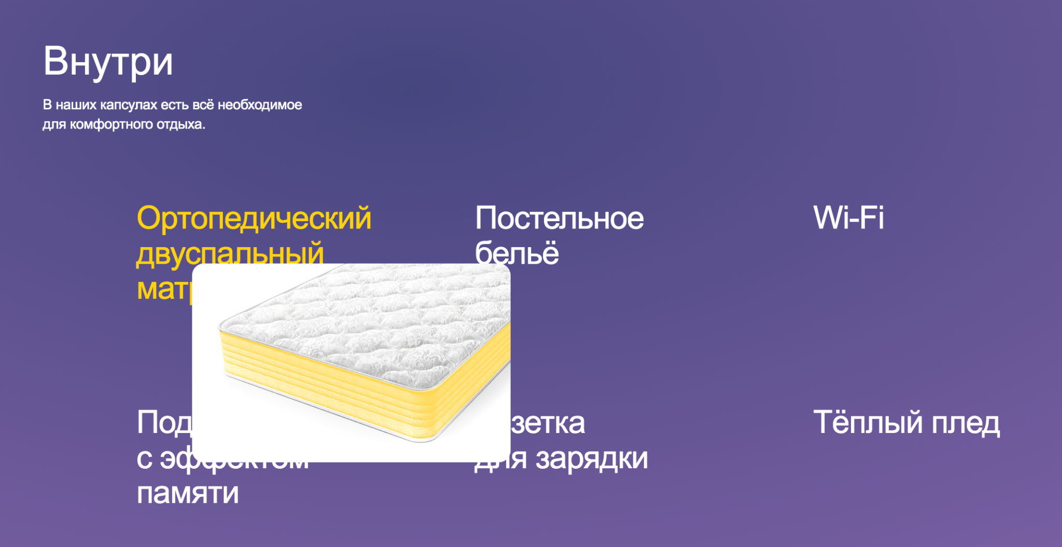

Просмотр инструкции использования капсульного отеля
  - На главной странице сайта в верхнем меню нажмите кнопку “Как это работает”
  - На открывшейся странице вы увидите подробную инструкцию по использованию капсульного номера из 5 пунктов
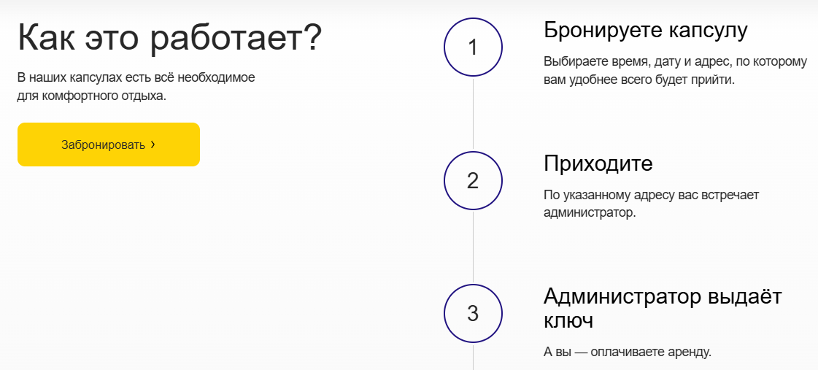
2.3 Прокрутите страницу вниз для просмотра всей информации.

Просмотр информации о расположении отелей
  - На главной странице нажмите кнопку «Где найти» в верхнем меню.
  - На экране откроется интерактивная карта города с желтыми символами отелей.
  - Наведите мышку на интересующий вас символ отеля или нажмите на него.
  - Появится всплывающее окно с информацией:
- Фотография отеля
- Название: «Капсула»
- Полный адрес
- Ближайшие станции метро
  - Вы можете менять масштаб карты с помощью колёсика мыши:
- Прокрутка вверх = приблизить карту
- Прокрутка вниз = отдалить карту
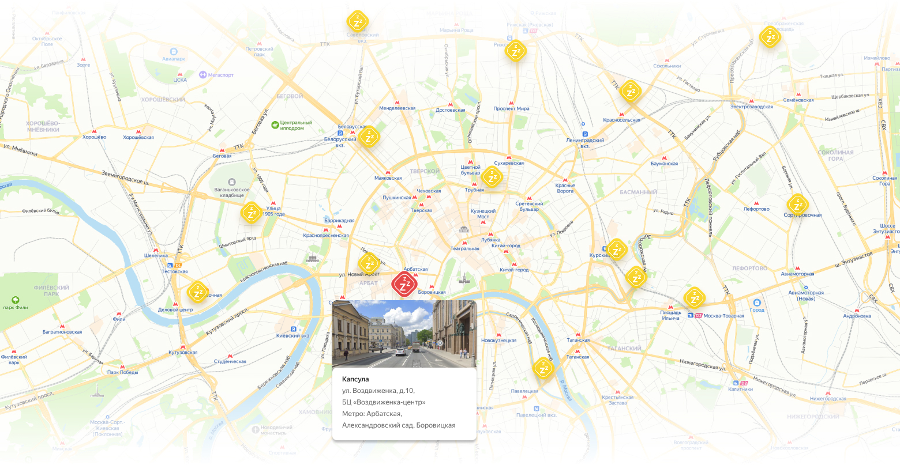

Просмотр информации о стоимости услуг
  - На главной странице в меню нажмите кнопку «Стоимость» в верхнем меню.
  - На открывшейся странице вы увидите: Цену за 1 час аренды

Просмотр отзывов о капсульных отелях
  - На главной странице в меню нажмите кнопку “Отзывы”
  - На странице отзывов вы можете увидеть:
- Имя автора отзыва
- Дату публикации
- Станция метро около выбранной капсулы
- Текст отзыва
- Фото автора
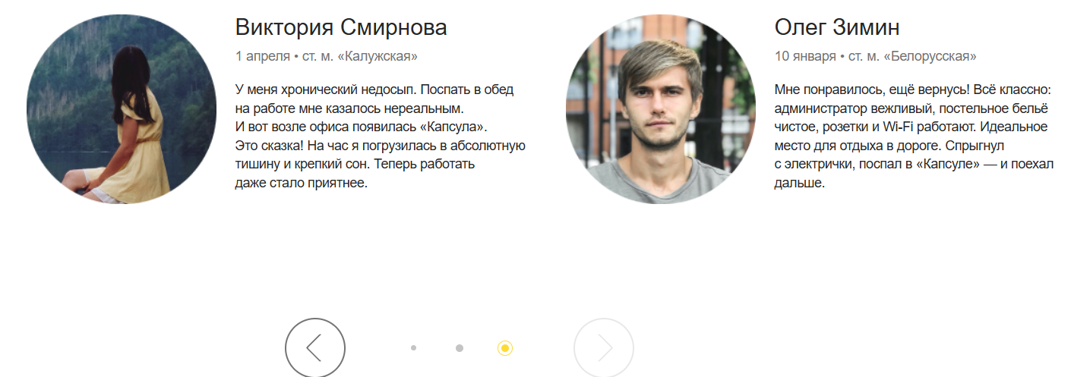
  - Отзывы можно скроллить мышкой влево-вправо или выбирать стрелками

Просмотр ответов на частые вопросы
  - На главной странице в меню нажмите на кнопку «Вопросы»
  - На открывшейся странице вы увидите список вопросов и ответов, например: “Сколько стоит оплата? Как оплатить?”
  - Нажмите на вопрос, чтобы развернуть ответ.
  - Нажмите еще раз, чтобы скрыть ответ.

Регистрация
  - На главной странице нажмите кнопку «Войти» в правом верхнем углу.
  - На открывшейся странице перейдите на вкладку «Регистрация» (если вы видите вкладку «Вход», значит вы в нужном месте).
  - Заполните форму:
    - Имя и фамилия: введите ваше полное имя (только буквы, без цифр)
    - Телефон: введите номер в формате +7 999 999-99-99
    - Email: введите действующий адрес электронной почты
    - Пароль: придумайте пароль (минимум 8 символов, с буквой и цифрой)
    - Пароль повторно: введите пароль ещё раз для проверки
  - Отметьте галочку «Согласен с политикой конфиденциальности».
  - Нажмите кнопку «Зарегистрироваться».
  - На вашу электронную почту будет отправлено письмо с подтверждением регистрации.
  - Откройте письмо и перейдите по ссылке подтверждения (обычно приходит за 1-5 минут).
  - После подтверждения вы сможете авторизоваться и использовать свой личный кабинет.

Авторизация

Вход по логину и паролю
    - На главной странице нажмите кнопку «Войти» в правом верхнем углу.
    - Убедитесь, что вы находитесь на вкладке «Вход» (если нет, кликните на эту вкладку).
    - Введите ваш email и пароль, которые вы указали при регистрации.
    - Нажмите кнопку «Войти».
    - Вы авторизованы! В правом верхнем углу теперь будет видно ваше имя вместо кнопки «Войти».

Сброс пароля
    - Перейдите на страницу авторизации. Нажмите на кнопку «Войти» на главной странице сайта.
    - Перейдите на вкладку «Вход».
    - Нажмите на кнопку «Не помню пароль».
    - Введите Email, который вы использовали при регистрации.
    - Нажмите на кнопку «Получить ссылку».
    - На почту будет отправлено уведомление о сбросе пароля.
    - Перейдите по ссылке в письме.
    - Укажите новый пароль для своей учётной записи.
    - Повторите ввод пароля.
    - Нажмите кнопку «Сменить пароль».
    - Пройдите повторную авторизацию с новым паролем.
Если письмо с ссылкой на смену пароля не было получено, то вы можете повторно запросить отправку письма, нажав на кнопку «Отправить повторно» на экране подтверждения отправки.
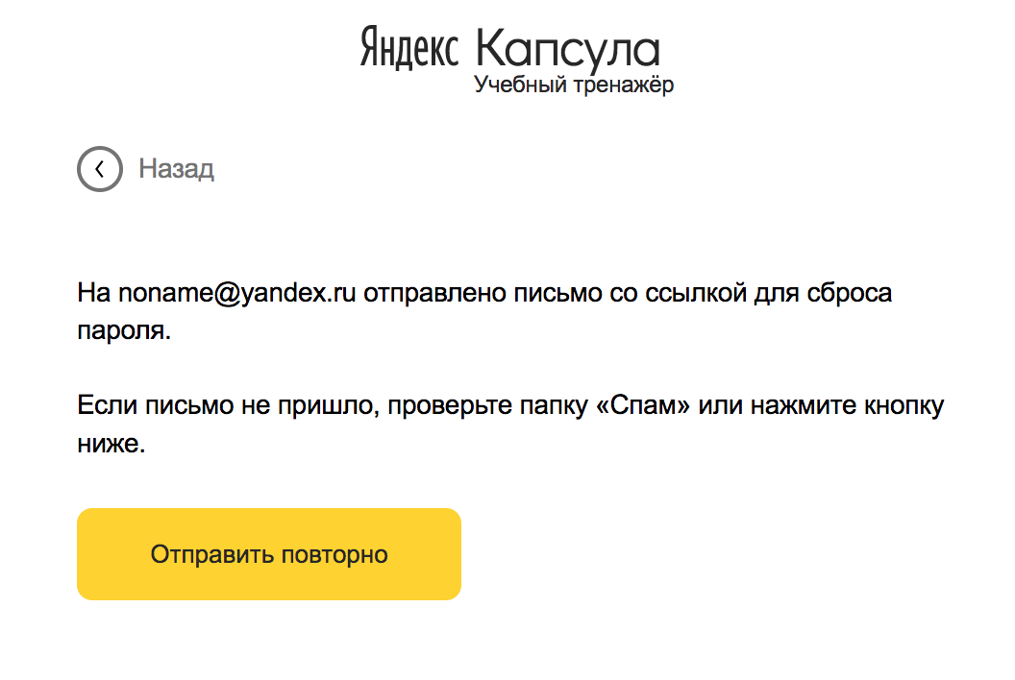

Изменение персональных данных
  - Авторизуйтесь на сайте (нажмите «Войти» и введите ваши данные).
  - Нажмите на ваше имя в правом верхнем углу.
  - В выпадающем меню нажмите на «Профиль» или «Мой кабинет».
  - На странице профиля вы увидите ваши текущие данные:
- Имя
- Телефон
- Email
  - Нажмите кнопку «Редактировать»
  - Измените нужные вам данные:
- Имя и Фамилия
- Номер телефона
- Email
  - Нажмите кнопку «Сохранить».
  - Изменения сохранены! Новые данные будут использоваться для будущих бронирований.
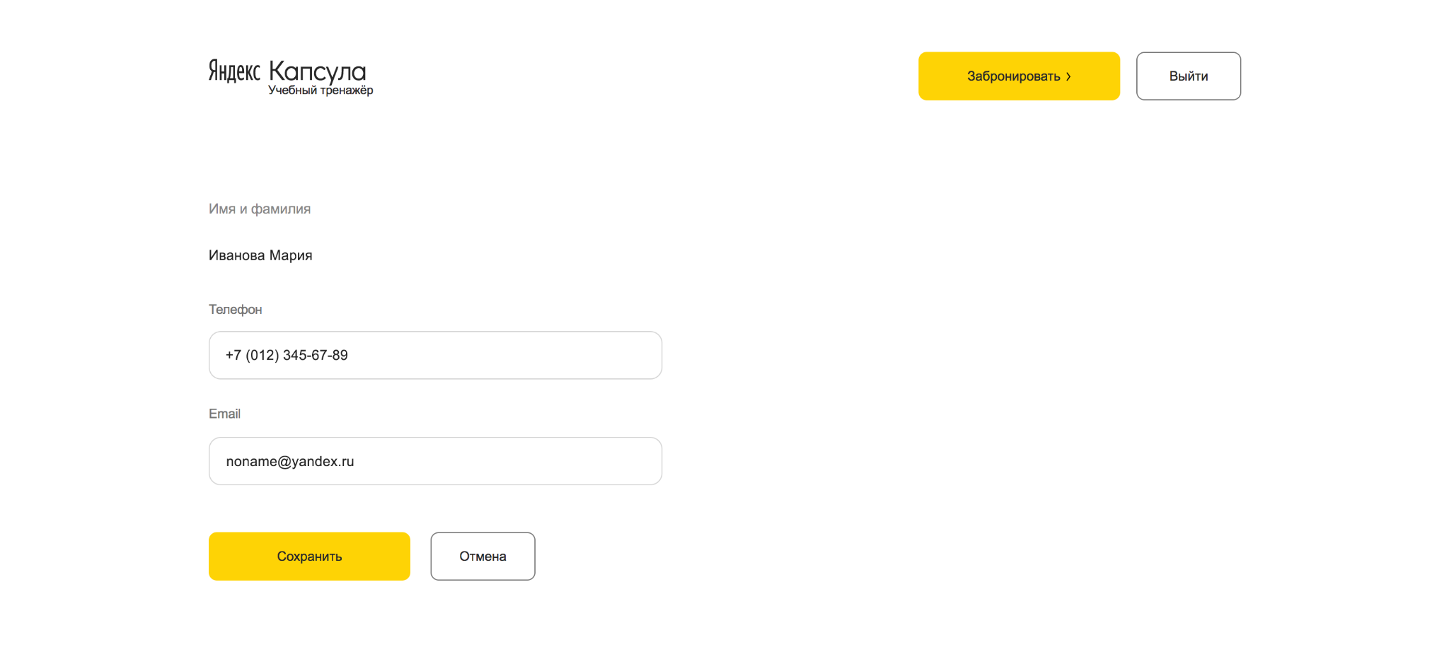

Бронирование
Бронирование капсульного отеля можно выполнить по клику «Забронировать» в любой части сайта: на главной странице, в личном кабинете, в разделе «Как это работает» и «Стоимость».

Бронирование без регистрации
    - На главной странице нажмите кнопку «Забронировать».
    - На открывшейся форме выберите:
- Дату: когда вы хотите приехать (формат: ДД.ММ.ГГГГ)
- Время начала: во сколько вы приедете (например, 13:00)
- Длительность: на сколько часов вам нужен номер (например, 2 часа)
- Адрес отеля: выберите из списка нужный адрес
    - Система автоматически рассчитает стоимость. Проверьте её.
    - Заполните ваши контактные данные:
- Имя и фамилия
- Телефон (в формате +7...)
- Email (действующий адрес)
    - Отметьте галочку «Согласен с условиями бронирования».
    - Нажмите кнопку «Забронировать».
    - На вашу почту придёт письмо с подтверждением и детальной информацией о бронировании:
- Номер бронирования
- Логин и пароль для входа в личный кабинет
- Адрес отеля и время заселения
- Полная стоимость
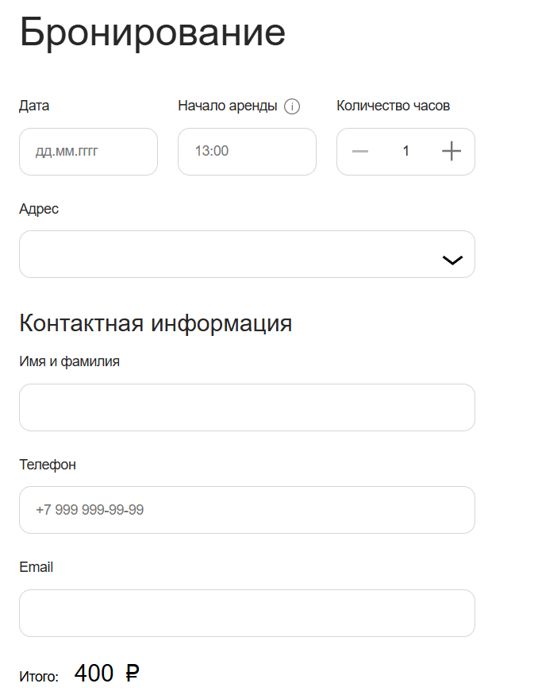

Бронирование с регистрацией
    - Авторизуйтесь на сайте (если ещё не вошли).
    - Нажмите кнопку «Забронировать» (в любой части сайта).
    - Форма бронирования откроется. Обратите внимание, что ваши контактные данные (имя, телефон, email) уже заполнены из профиля!
    - Выберите:
- Дату бронирования
- Время начала
- Длительность (количество часов)
- Адрес отеля
    - При необходимости отредактируйте контактные данные.
    - Проверьте рассчитанную стоимость.
    - Нажмите кнопку «Забронировать».
    - На экране появится подтверждение, и на почту придёт письмо с деталями бронирования.

Управление бронированием

Просмотр запланированных бронирований
    - Авторизуйтесь на сайте.
    - Перейдите в Личный кабинет.
    - Прокрутите страницу личного кабинета до раздела «История бронирований». В списке указаны все запланированные бронирования в хронологическом порядке.

Отмена бронирования
    - Авторизуйтесь на сайте.
    - Перейдите в Личный кабинет.
    - Найдите нужное бронирование в разделе «История бронирований».
    - Нажмите на жёлтую кнопку «Отменить» рядом с этим бронированием.
    - На экране появится подтверждение. Прочитайте информацию об отмене.
    - Нажмите кнопку «Подтвердить отмену» для окончательной отмены.
    - Бронирование отменено. На экране уведомление об отмене
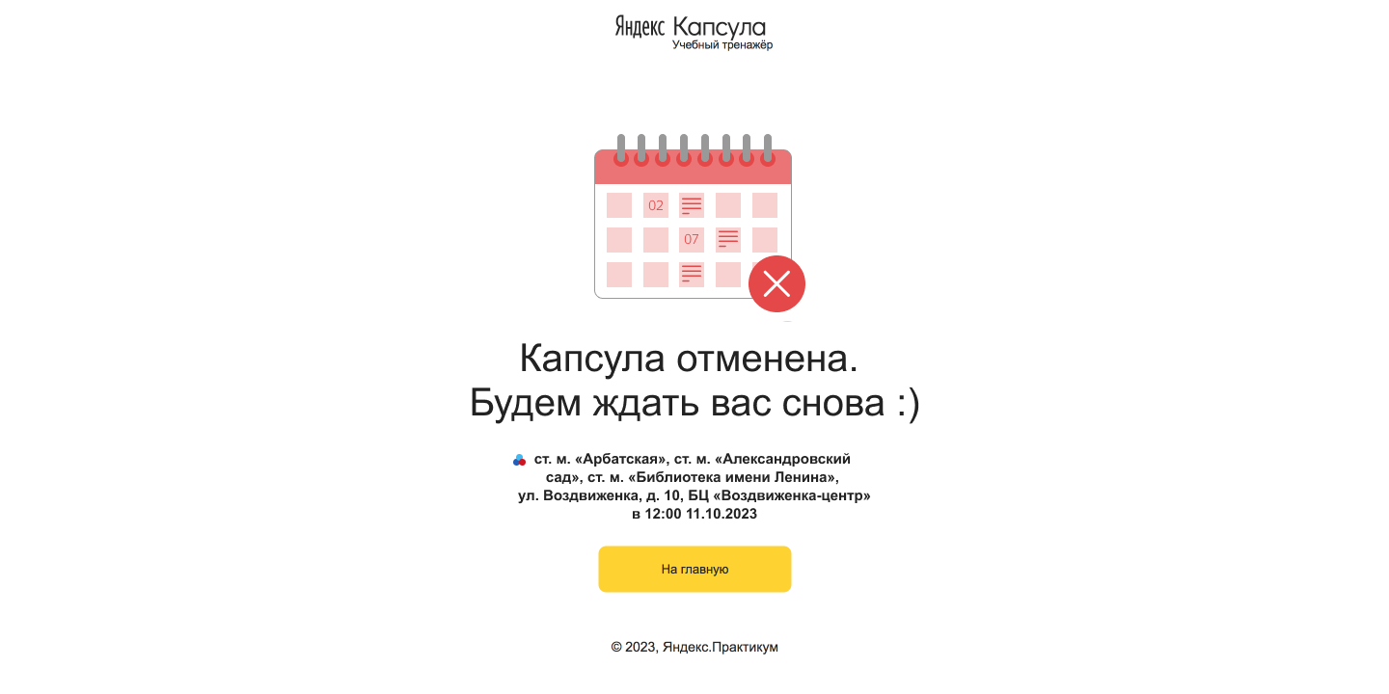

Изменение бронирования
На данный момент такая возможность на сайте не предусмотрена. Для изменения бронирования вам необходимо отменить запланированное бронирование и сделать новое.

Сообщения оператору

Ошибки при регистрации
  - Красным цветом подсвечено поле «Имя и фамилия». Выведена ошибка «Укажите имя и фамилию».
Почему?
Поле не заполнено или указаны невалидные данные.
Что делать?
Убедитесь, что поле заполнено. Убедитесь, что имя и фамилия состоит только из букв. Цифры и символы недопустимы.
  - Красным цветом подсвечено поле «Телефон». Выведена ошибка «Укажите номер телефона» или “Телефон введен некорректно. Пример: +7 (999) 999-99-99”
Почему?
Номер телефона введён не полностью или в неверном формате.
Что делать?
Введите номер телефона в формате +7 999 999-99-99.
  - Красным цветом подсвечено поле «Email». Выведена ошибка «Введите email». или “Email введен некорректно. Пример: example@domain.ru”
Почему?
Email либо не введён либо с ошибкой и не соответствует формату электронной почты.
Что делать?
Проверьте правильность ввода email (наличие символа @ и домена, например example@mail.ru
  - Красным цветом подсвечено поле «Пароль». Выведена ошибка «Введите пароль».
Почему?
Пароль не был введен в поле ввода как обязательная часть регистрации.
Что делать?
Ввести пароль в красное поле
  - Выведено сообщение «Поля не совпадают».
Почему?
Пароль и повтор пароля введены по-разному.
Что делать?
Повторите ввод пароля, убедившись, что оба значения полностью совпадают.
  - Кнопка регистрации не подсвечена и не дает себя нажать.
Почему?
Не установлена галочка согласия с условиями использования сервиса или незаполненные поля
Что делать?
Установите галочку «Согласен с политикой конфиденциальности» и повторите регистрацию и убедиться, что все поля заполнены.

Ошибки при входе
  - Выведено сообщение «Email введен некорректно. Пример: example@domain.ru».
Почему?
Введён неправильный email.
Что делать?
Проверьте правильность введённых данных.
  - Выведено сообщение «Пользователь не найден».
Почему?
Указанный email не зарегистрирован в системе.
Что делать?
Проверьте email или пройдите процедуру регистрации нового пользователя

Ошибки при бронировании
  - Красным цветом подсвечено поле «Дата». Выведена ошибка «Некорректная дата».
Почему?
Дата написана не по нужному формату
Что делать?
Напишите дату в формате ДД.ММ.ГГГГ.

  - Выведено сообщение «Укажите время».
Почему?
Не указано время в поле “Начало аренды”
Что делать?
Укажите время в поле “Начало аренды”

  - Выведено сообщение «Некорректное время».
Почему?
Неправильно указано время в поле “Начало аренды”
Что делать?
Укажите правильно время в поле “Начало аренды” в формате ч:м

  - Красным цветом подсвечены контактные данные. Выведена ошибка «Заполните обязательные поля».
Почему?
Не заполнены имя, телефон или email.
Что делать?
Заполните все обязательные поля корректными данными.

